UBND HUYỆN PHONG ĐIỀN  PHÒNG GIÁO DỤC VÀ ĐÀO TẠO  Số: 202/QĐ-PGDĐT | CỘNG HÒA XÃ HỘI CHỦ NGHĨA VIỆT NAM  Độc lập - Tự do - Hạnh phúc  Phong Điền, ngày 18 tháng 12 năm 2023
QUYẾT ĐỊNH
Về việc công nhận các dự án đạt thành tích xuất sắc
tại Cuộc thi Khoa học kỹ thuật dành cho học sinh cấp Trung học cơ sở Năm học 2023 - 2024

TRƯỞNG PHÒNG GIÁO DỤC VÀ ĐÀO TẠO
Căn cứ Quyết định số 09/2015/QĐ-UBND, ngày 25 tháng 12 năm 2015 của UBND huyện Phong Điền về việc quy định chức năng, nhiệm vụ, quyền hạn và cơ cấu tổ chức của Phòng GD&ĐT huyện;
Căn cứ Công văn số 417/PGDĐT ngày 16/10/2023 của Phòng Giáo dục và Đào tạo về hướng dẫn công tác triển khai hoạt động NCKH và tổ chức cuộc thi KHKT dành cho học sinh trung học cơ sở năm học 2023-2024;
Theo kết quả chấm thi và đề nghị của Hội đồng Giám khảo Cuộc thi.
QUYẾT ĐỊNH:
Điều 1. Công nhận các Dự án đạt thành tích xuất sắc tại Cuộc thi Khoa học kỹ thuật dành cho học sinh cấp Trung học cơ sở năm học 2023– 2024.
Có danh sách kèm theo.
Điều 2. Hình thức khen thưởng như sau:
- Tặng Giấy Chứng nhận và tiền thưởng cho 19 dự án đạt thành tích xuất sắc tại Cuộc thi KHKT năm học 2023-2024, gồm: 02 giải nhì, 02 giải ba và 15 giải khuyến khích theo quy định.
- Tặng Giấy Chứng nhận của Trưởng Phòng Giáo dục và Đào tạo cho học sinh và giáo viên hướng dẫn các dự án đạt giải.
Điều 3. Các bộ phận liên quan của Phòng GD&ĐT; Hiệu trưởng các trường TH&THCS và THCS trực thuộc có liên quan, các giáo viên và học sinh có tên tại Điều 1 chịu trách nhiệm thi hành Quyết định này./.

Nơi nhận:  - Như Điều 1;  - Các trường THCS, TH&THCS;  - Lưu: VT. | 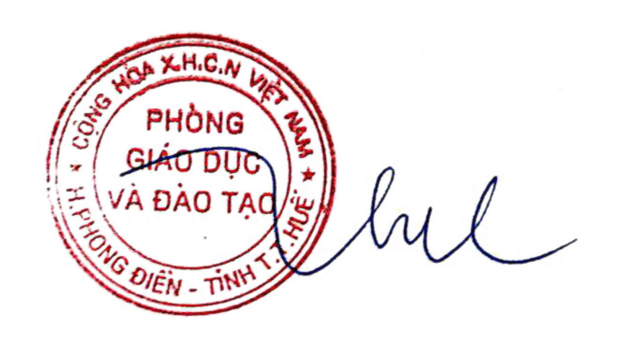  KT. TRƯỞNG PHÒNG PHÓ TRƯỞNG PHÒNG  Đặng Thị Thu Hương

